***Школьный***

***День здоровья***



Согласно общешкольному плану воспитательной работы 23 сентября 2016 года в МБОУ СОШ №3 прошел ***День здоровья.*** В этом традиционном для школы мероприятии приняли участие все классы. После отработки эвакуации были проведены уроки здоровья и организовано передвижение классов по спортивным маршрутам.

Учащиеся 5-11-х классов приняли участие в подвижных играх, в эстафете *«Веселые старты*», перетягивали канат, играли в мини-футбол, бегали по тропе здоровья.

Учащиеся 1-4-х классов под руководством классных руководителей соревновались в конкурсе рисунков на асфальте, на которых наглядно продемонстрировали, что полезно для здорового организма, а что вредно.

После конкурса рисунков юные спортсмены с удовольствием перешли к бегу на тропе здоровья. Первыми начали соревнования первоклассники, затем эстафету приняли обучающиеся 2-х,3-х,4-х классов.

Все соревнования были разработаны и проведены с учетом возрастных и индивидуальных особенностей детей каждого класса.

В каждой параллели учителя физкультуры Кудрявцева А.А. и Лобков В.Г. выявили победителей, которые получат заслуженные грамоты. Ребята на спортивном празднике показали ловкость, быстроту, заряд бодрости, энергии и хорошего настроения.

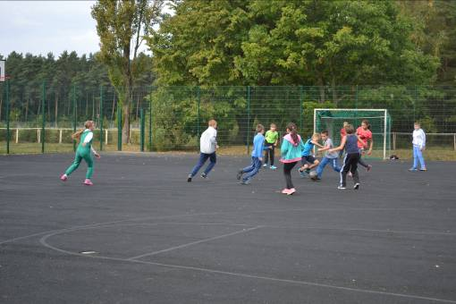

***Мини-футбол среди учащихся 5-х классов***

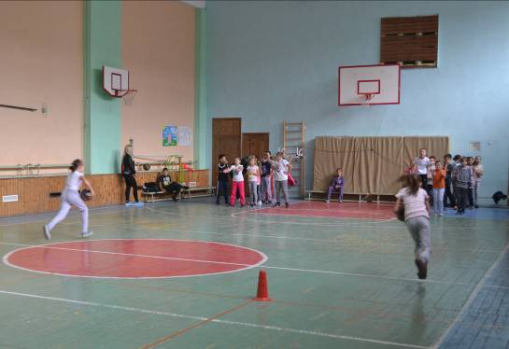

***Эстафета «Веселые старты» для учащихся 4-х классов***

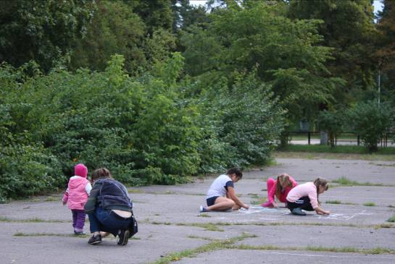

***Конкурс рисунков на асфальте***

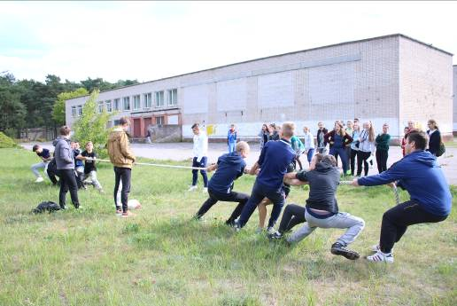

***Перетягивание каната среди учащихся 8а и 9а классов***

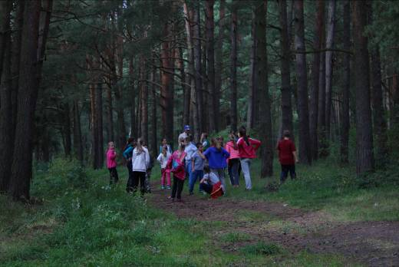

***Бег по тропе здоровья***